НАУЧНО-ПРАЧТИЧЕСКАЯ КОНФЕРЕНЦИЯ
2 марта в рамках IQ- фестиваля состоялась защита научно – исследовательских работ на школьном уровне. В этом году исследовательские работы были многогранные и интересные.
От 7В класса свой проект, который назывался «Проблема сквернословия среди подростков», представляла Акимова Мария. Очень актуальна и злободневна данная тема.
Работа рекомендована на районную научно – практическую конференцию. За высокое качество представленных работ были отмечены грамотами многие ребята, среди которых Акимова Мария.
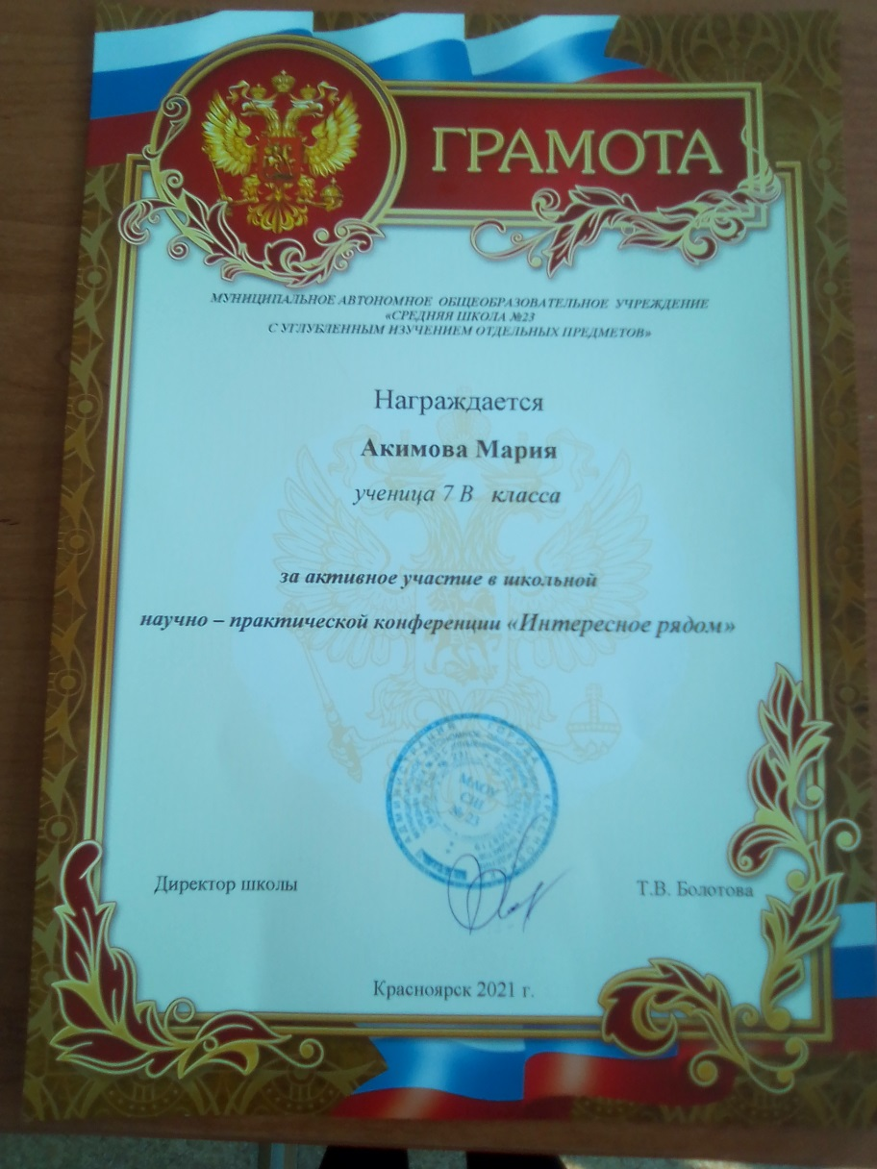
Желаем успехов на районном уровне!

